### Bükkszentkereszt Község Polgármesterétől

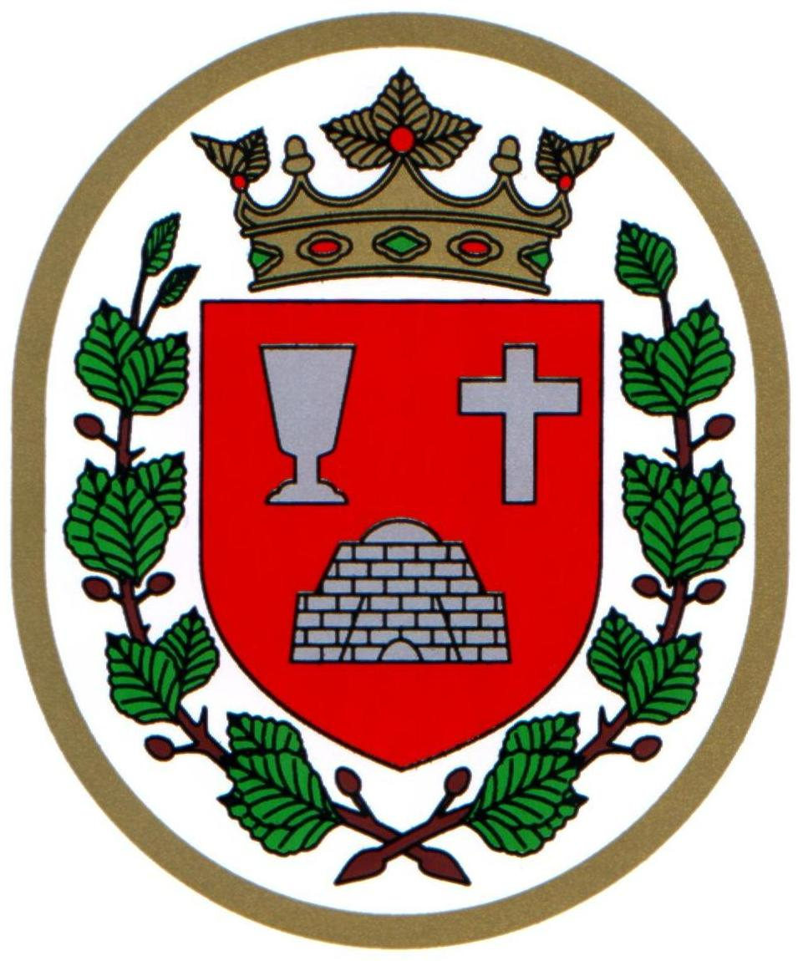

###### M E G H Í V Ó

## Bükkszentkereszt Község Önkormányzat Képviselő-testülete

**2022. május 24. napján (kedden) 15.00 órakor**

nyílt ülést tart, melyre ezúton meghívom.

**Az ülés helye:**

Bükkszentkereszt Község Önkormányzat tanácskozóterme

**Napirendi pontok:**

**1. Javaslat Bükkszentkereszt Község Önkormányzat 2021. évi költségvetéséről szóló 2/ 2021 (II. 12) Önkormányzati Rendelet módosítására**

**Előterjesztő: Solymosi Konrád Ferenc polgármester**

**2. Javaslat Bükkszentkereszt Község Önkormányzat 2021. évi zárszámadásáról szóló rendeletének elfogadására**

**Előterjesztő: Solymosi Konrád Ferenc polgármester**

**3. Javaslat Bükkszentkereszt Község Önkormányzat, valamint a Bükkszentkereszti Közös Önkormányzati Hivatal 2021. évi belső ellenőrzési jelentésének elfogadására**

**Előterjesztő: dr. Gergelyné dr. Bodnár Márta jegyző**

**4. Javaslat a Bükkszentkereszti Szlovák Nemzetiségi Óvoda és Konyha átszervezésével,a Bükkszentkereszti bölcsődével való összevonásával kapcsolatos döntések meghozatalára**

**Előterjesztő: Solymosi Konrád Ferenc polgármester**

**5. Javaslat a a Bükkszentkereszti Bölcsőde Érdekképviseleti fórum szabályzatának elfogadására**

**Előterjesztő: Solymosi Konrád Ferenc polgármester**

**6. Javaslat a Bükki Üveghuták Ipartörténeti Kiállítóhelye és Üvegműves Ház működési engedélyének megkéréséhez**

**Előterjesztő: Solymosi Konrád Ferenc polgármester**

**7. Javaslat Bükkszentkereszt belterület 677/2 hrsz. alatti ingatlan művelési ág megváltoztatására**

**Előterjesztő: Solymosi Konrád Ferenc polgármester**

**8. Egyebek**

**Előterjesztő: Solymosi Konrád Ferenc polgármester**

**Bükkszentkereszt, 2022. január 7.**

**Tisztelettel:**

**Solymosi Konrád Ferenc sk.**

**polgármester**